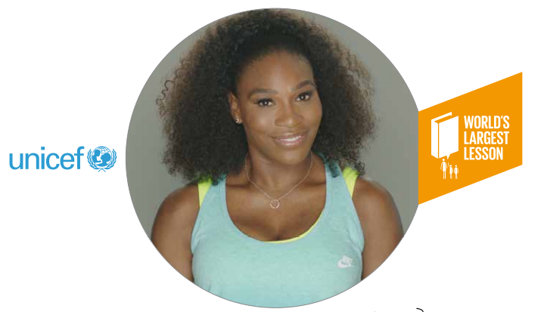
"Cred că toți copiii merită o șansă de a reuși în viață, oriunde trăiesc. Sunt mândră să susțin această lecție importantă și să împărtășesc mesajul că toți copiii au dreptul să trăiască fără să se teamă de violență și să-și poată urma visele“
Serena Williams
Jucătoare de tenis profesionist, Ambasador al bunăvoinței pentru UNICEF

Înțelegerea violenței în comunitate*

Timp total: 70 min
Grupă de vârstă: 10-17 ani

Subiect: Educație cetățenească

*Traducere de UNICEF România după Understanding Community Violence http://cdn.worldslargestlesson.globalgoals.org/2016/06/Understanding-Community-Violence-LP-PDF.pdf . Toate drepturile de autor sunt rezervate companiei non-profit Project Everyone (conform licenței http://worldslargestlesson.globalgoals.org/asset-licence/). Materialele pot fi utilizate și redistribuite doar cu menționarea sursei, iar conținutul acestora nu poate fi modificat.

Rezultatele învățării
• Să înțeleagă ce este violența și diversele forme ale acesteia
• Să exploreze diferitele motive ale violenței din întreaga lume
• Să facă legături între experiența locală a violenței și violența globală
• Dezvoltarea de soluții pentru prevenirea violenței
Pregătire
• Citiți notele adresate cadrelor didactice despre violența împotriva copiilor în Anexa 1
• Pregătiți un forum pentru a scrie sugestiile elevilor
Cea mai mare lecție din lume este un proiect de educație colaborativă care sprijină anunțarea obiectivelor globale pentru dezvoltare durabilă ale Organizației Națiunilor Unite. Proiectul este o dovadă vie a importanței „Parteneriatelor pentru Obiective“ pentru cele 17 Obiective Globale și nu ar fi fost posibil fără ajutorul tuturor partenerilor noștri care colaborează cu noi și unul cu altul.
Planuri de lecție create în colaborare cu Think Global www.think-global.org.uk . Promovarea învățării pentru o lume dreaptă și durabilă

Înțelegerea violenței în comunitate
Introducere: 15 min
Începeți o discuție despre violență - ce cuvinte asociază elevii din grup cu violența? Gândiți-vă în general despre diferite forme de violență, inclusiv cele care ar putea apărea în propriile comunități și cele despre care au auzit sau citit la știrile interne sau internaționale (acordați atenție nevoilor elevilor și familiilor lor, care se poate să se fi confruntat cu violența).
Cereți elevilor să scrie aceste cuvinte pe o bucată de hârtie. Mergeți în jurul grupului și cereți tuturor să împărtășească cuvintele scrise cu ceilalți.
Există tipuri de violență care se petrec de mai multe ori (de exemplu, violența fizică sau emoțională, conflictul sau violența bandelor de stradă?). Unde se produc aceste tipuri de violență? În ce măsură reflectă cele mai multe cuvinte emoțiile legate de experiența violenței?
Explorarea violenței din întreaga lume: 25 min
Cereți elevilor să citească poveștile copiilor. Elevii ar trebui apoi să discute sau să scrie răspunsuri la următoarele întrebări legate de poveștile lor:
• Cine sunt victimele violenței și care sunt răufăcătorii din aceste povești?
• Despre ce tipuri de violență ați aflat?
• Sunt acestea diferite de tipurile de violență menționate la începutul lecției?
• Care au fost câțiva dintre factorii inițiali care au condus la violență? Încurajați elevii să se gândească la probleme mai largi, cum ar fi sărăcia și șomajul, precum și factori locali, cum ar fi atitudinea oamenilor față de violență și dificultățile întâmpinate atunci când ești copil sau adolescent.
Reuniți grupul pentru feedback / discuții legate de ultima întrebare. Evidențiați orice asemănări între fiecare povestire și experiențele proprii sau cunoștințele anterioare ale elevilor.
Ce se poate face? : 10 min
Solicitați elevilor să discute, în perechi, și să stabilească trei acțiuni care ar putea împiedica orice formă de violență pe care au văzut-o sau au auzit-o în propria lor comunitate / școală. Aduceți-le aminte elevilor tipurile de violență discutate mai devreme și că comportamentul violent poate lua mai multe forme. Aduceți clasa împreună pentru a discuta aceste acțiuni și a le scrie pe tablă. Elevii ar putea vota pentru a decide cu privire la primele cinci acțiuni și pentru a produce un manifest pentru schimbarea comunității lor.
Elevii se pot gândi, de asemenea, la acțiuni de prevenire a violenței la scară globală.
Să luăm măsuri împotriva violenței în comunitate: 10 min
Transformați această listă scurtă într-un plan de acțiune sau afișați-o în sala de clasă. Discutați despre modul în care elevii ar putea contribui mai mult la răspândirea mesajului despre acțiunile lor în școală sau comunitate.
Acțiuni pentru îndeplinirea obiectivelor globale

Ca educator, aveți puterea de a canaliza energiile pozitive ale elevilor și de a-i face să înțeleagă că nu sunt neajutorați, că schimbarea este posibilă și că ei pot contribui la ea.
Școala pentru schimbare „Eu pot“ invită copiii să ia măsuri, să facă schimbări pentru ei înșiși și să le împărtășească cu copiii din întreaga lume.
Vizitați www.dfcworld.com pentru a începe
Pentru a descărca un pachet de lecții Design for Change sau un simplu pachet de sfaturi pentru tineri care să ia măsuri, vizitați https://www.globalgoals.org/

Violența împotriva copiilor
INFORMAȚII DE CONTEXT PENTRU CADRE DIDACTICE PRIVIND VIOLENȚA ÎMPOTRIVA COPIILOR
Violența, exploatarea și abuzul copiilor reprezintă o problemă globală. „Descoperim faptul că copiii se confruntă cu violență extremă în viața de zi cu zi, peste tot“, spune Susan Bissell, directorul global pentru probleme de protecția copilului din cadrul UNICEF.
Violența împotriva copiilor este definită de articolul 19 din Convenția ONU privind drepturile copilului drept „forme de violență, vătămare sau abuz, fizic sau mental, de abandon sau neglijență, de rele tratamente sau de exploatare, inclusiv abuz sexual“.
Există multe tipuri diferite de violență, inclusiv violența fizică, psihologică și sexuală. Violența poate fi directă sau indirectă. De exemplu, prin intermediul suferinței fizice produse, violența poate schimba viața cuiva, sau poate provoca chiar sfârșitul acesteia. De asemenea, violența poate fi indirectă - de exemplu, martorii violenței domestice sau efectele războiului asupra țărilor și comunităților.
Violența poate apărea în spatele ușilor închise; UNICEF consideră că multe cazuri de violență împotriva copiilor nu sunt raportate.
De asemenea, știm că violența poate agrava problemele de dezvoltare existente. De exemplu, violența poate împiedica un copil să primească educație, dacă o școală este folosită ca bază militară. Violența poate avea, de asemenea, efecte de durată asupra dezvoltării creierului copilului, ceea ce poate însemna că acel copil nu-și va putea atinge întregul potențial.
Dacă vrem să progresăm cu adevărat în ceea ce privește crearea unei lumi mai bune pentru copii, combaterea violenței trebuie să fie o prioritate.
Vă rugăm să rețineți:
Discuțiile pe care le aveți cu elevii în cadrul acestei lecții trebuie să fie abordate cu grijă, respectând istoricului personal și experiențelor elevilor. Ideea este să transformați sala de clasă într-un loc sigur, unde elevii să-și împărtășească ideile și chiar și experiențele. Unii elevi pot dori să fie scuzați de la anumite discuții și acest lucru ar trebui respectat. Puteți găsi următoarele surse de sfaturi despre cum să abordați subiecte controversate în sala de clasă utile.
Ghidul Oxfam UK pentru predarea subiectelor controversate
https://www.oxfam.org.uk/education/resources/teaching-controversial-issues?cid=rdt_tools-and-guides-controversial-issues

Ghidul Historical Association pentru predarea subiectelor controversate, ce pot genera un răspuns emoțional puternic
http://globaldimension.org.uk/resources/item/1522
Multe cadre didactice consideră că tehnicile folosite pentru Filosofia pentru Copii sunt utile când trebuie să gestioneze discuții de acest gen; puteți citi mai multe aici
http://globaldimension.org.uk/news/item/13650

Dacă nu vă simțiți pregătiți în mod corespunzător pentru a preda această lecție, vă rugăm să solicitați asistență din partea unui birou al UNICEF înainte de aborda lecția respectivă.

ANEXA 1
Exemple de succes
Știm că problema violenței poate fi abordată și că există modalități de a preveni violența și de a sprijini copiii care s-au confruntat cu violența. Iată câteva exemple:
Strategie: Sprijinirea părinților, a îngrijitorilor și a familiilor
Un studiu de trei ani din Turcia a arătat că crearea unui mediu familial pozitiv pentru mamele defavorizate și copiii lor a condus la o scădere cu 79% a pedepselor fizice. Mamele au participat la sesiuni de discuții regulate pe teme de educație pentru părinți, conduse de coordonatori locali, și au fost sprijinite de mame din aceleași comunități, care le-au vizitat acasă pentru a oferi cursuri de formare în domeniul tehnicilor de educație parentală.
Strategie: Copiii sunt ajutați să gestioneze riscurile cu care se confruntă
Un program desfășurat în 150 de școli din Brazilia îi ajută pe copiii care trăiesc în cartierele sărace să depășească traumele emoționale pe care le-au suferit ca urmare a violenței. Programul urmărește reintegrarea copiilor în societate și ajută la menținerea în siguranță a acestora în fața violenței.
Strategie: Promovarea și oferirea de servicii de sprijin pentru copii
În Sudan, secțiile de poliție au introdus unități de protecție a familiei și copiilor, care au sporit în mod semnificativ accesul la serviciile de poliție pentru victimele violenței și pentru copiii care au probleme cu legea. Înainte de constituirea acestor unități, poliția nu avea întotdeauna timp să investigheze cazuri de abuz sexual și fizic asupra copiilor, iar multe infracțiuni nu erau raportate. După un program-pilot de succes, în Sudan au fost înființate încă 18 unități.
Strategie: Implementarea de legi și politici menite să ajute copiii
În 1979, Suedia a fost prima țară care a interzis orice formă de pedeapsă corporală (o formă de pedeapsă fizică care implică durerea deliberată, pentru a pedepsi o persoană sau un copil). Această măsură a dus la o scădere cu 80% a utilizării pedepsei corporale pe o perioadă de 35 de ani.

Anexa 2: Povești ale unor copii care s-au confruntat cu situații violente
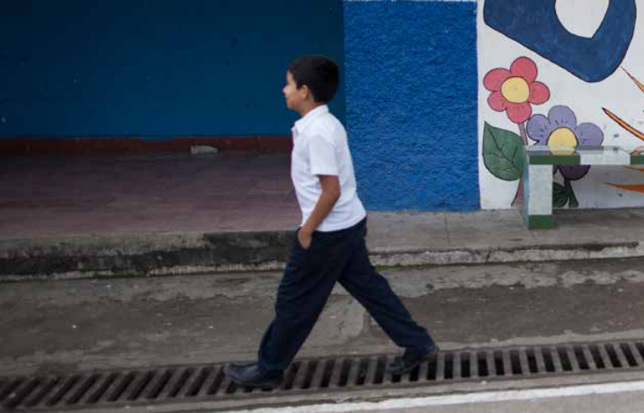
Povestea lui Martin, din El Salvador
Martin are 11 ani și trece în clasa a cincea. Îi place să meargă cu bicicleta și să joace fotbal cu bunicul său. Locuiește împreună cu mama sa într-o comunitate dintr-un oraș din El Salvador.
Cu câțiva ani în urmă, fratele său mai mare a început să se poarte diferit. Acesta își petrecea timpul cu un grup de prieteni despre care Martin știa că este o bandă de stradă. A început să fumeze și să ia droguri și, după un timp, a devenit violent. Odată, fratele său l-a trezit, lovindu-l în mod repetat, fără nici un motiv.
Din păcate, fratele lui Martin a murit acum un an, din cauza unei supradoze de droguri. Prietenii lui au fugit și l-au lăsat căzut la pământ, cu convulsii, și o singură persoană s-a întors să vadă dacă trăia. El este primul lucru pe care Martin îl gândește când se trezește. „Când mă gândesc la fratele meu, mă gândesc că o să vină acasă, cred că se va întoarce; asta mă întristează, și încerc să mă distrag, mergând pe bicicletă“, spune Martin. Martin visează să trăiască într-un loc liniștit, cu mai puțină violență.
Lui Martin îi este greu să aibă încredere în ceilalți oameni, dar spune că nu va face niciodată parte dintr-o bandă de stradă, deoarece a văzut ce s-a întâmplat cu fratele său, și cum i-a afectat asta pe el și pe mama sa, iar el vrea să fie altfel.
El spune că, dacă ar intra într-o bandă, nu ar ajunge nicăieri, și că ar avea aceeași situație ca și fratele său. El se concentrează pe matematică, pentru că vrea să devină doctor sau contabil, pentru a face ceva mai bun cu viața sa. Astăzi, Martin merge la o școală unde UNICEF ​​are un program numit No te digna? („Ridică-te“), care îi învață pe copii cum să rezolve disputele fără violență, că violența este greșită și că nu trebuie să sufere în tăcere. Putem ajuta copiii care trăiesc în pericol, ca Martin.
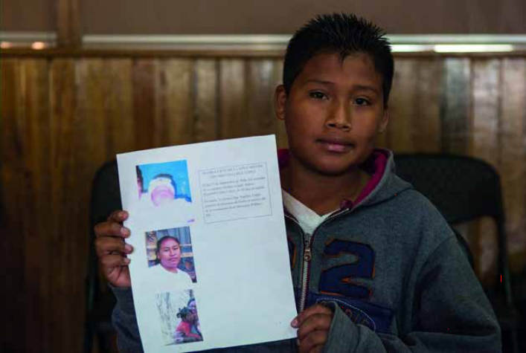
Povestea lui Denis, din Guatemala
Denis are 10 ani și este în clasa a cincea. Locuiește cu părinții săi în Guatemala, în America Centrală. Nu a locuit dintotdeauna doar cu părinții. Sora lui mai mică a fost răpită când aceasta avea doar două luni. Denis și părinții lui încă nu știu unde este.
Denis și familia sa au fost susținute de Fundacion Sobrevivientes (Fundația supraviețuitorilor) finanțată de UNICEF, care îi ajută să-și caute sora. Denis își face griji în legătură cu sora sa, dar încă speră.
„Sunt foarte trist că sora nu este cu mine“, spune el. „Am încredere că o vom găsi.“
Guatemala este una dintre cele mai periculoase țări din lume pentru copii. Ea are cea de-a doua rată a crimelor împotriva copiilor. În fiecare zi, 40 de copii își pierd părinții din cauza violenței. Și 22 de cazuri noi de violență sexuală împotriva unui copil sunt raportate în fiecare zi (cel puțin o dată la două ore), dar puține cazuri ajung în instanță.
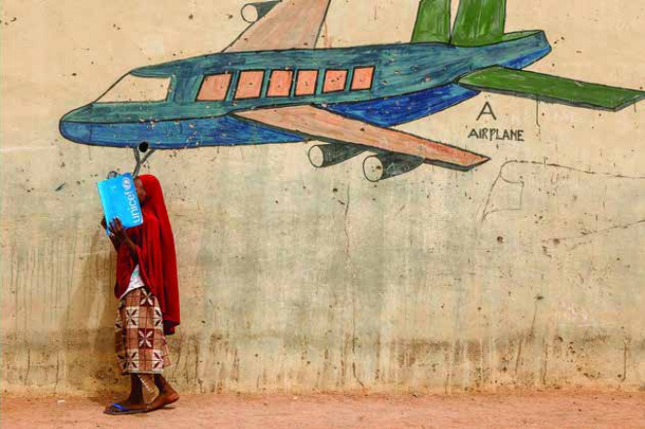
Povestea Aliei, din Nigeria
Când Alia avea 10 ani, familia ei a fost anunțată că membrii Boko Haram au atacat satele din Michika, din nord-estul Nigeriei. A doua zi, bărbații au sosit în orașul ei și tatăl ei a fost ucis. Împreună cu mama ei și cu alți membri ai familiei, Alia a reușit să fugă în orașul Mubi, lăsându-și toate lucrurile în urmă.
Trei luni mai târziu, Mubi a fost atacat și familia a fost forțată să fugă peste graniță spre Camerun. În cele din urmă, s-au întors în Nigeria și au ajuns într-o tabără pentru persoanele strămutate din motive legate de violență. Alia merge acum la o școală susținută de UNICEF, aflată ​​în tabără.
Mama ei avea hipertensiune arterială și diabet de dinainte de atacuri, iar acum este foarte bolnavă, iar Alia își face griji și din acest motiv. Aliei îi este dor de tatăl și prietenii și se teme că atacurile vor avea loc din nou, dar ea speră în continuare. „Vreau să fiu asistentă medicală“, spune ea. „Vreau să-i ajut pe oameni“. Dacă nu ar fi fost pentru tabere precum cea în care locuiesc Alia și mama ei, oamenii din zonele de conflict nu ar putea găsi siguranță. Este important pentru copii să fie protejați de conflicte și violență și să beneficieze de ajutor în cazul în care aceștia se confruntă cu un război.
Povestea Susanei, din El Salvador
Susana are 13 ani și locuiește în El Salvador, o țară în care mulți copii ajung să facă parte din bande infracționale puternice. Susana însăși face parte din comitetul de prevenire a violenței din școala ei, dar mulți dintre prietenii ei au fost implicați în acte de violență ale bandelor infracționale. Ea cunoaște copii care erau elevi buni, dar, pentru că părinții lor aveau probleme, au abandonat școala și au ajuns să ia droguri și unii chiar au murit.
Câteva dintre prietenele Susanei au prieteni care fac parte din astfel de bande, ceea ce le-a făcut fie să devină violente față de Susana, fie să se simtă presate de către alți membri ai grupului să participe la activitățile bandelor. Susana a încercat să le susțină pe unele dintre prietenele ei, spunându-le că „ar putea alege să nu aibă un prieten care face parte dintr-o bandă“. Vărul Susanei a trebuit să se mute după ce a refuzat să se alăture unei bande, pentru că era îngrijorat în legătură cu viața sa.
Susana crede că cei care intră într-o astfel de bandă sunt violenți deoarece sunt deprimați și fie nu familie, fie nu sunt sprijiniți de familiile lor. Bandele îi fac să se simtă acceptați și că aparțin de ceva. Ea spune că liderii bandelor sunt ca niște figuri paterne și îi obligă pe băieți să facă ceva pentru ei în schimbul sprijinului lor. Ea spune că un băiat ar putea întreba de ce ar trebuie să comită o crimă și liderul bandei va spune „pentru că v-am sprijinit“.
Grupul de prevenire a violenței din care face parte Susana îi învață pe copii cum să fie părinți buni în viitor. „O să-mi iubesc copiii“, spune Susana. Susana nu crede că este mai curajoasă decât alții, și că nu este bine să intri într-o bandă, iar activitatea ei de prevenire este necesară. Dar, uneori, poate fi dificil să faci ceea ce trebuie și poate fi nevoie de curaj. Susana visează să trăiască într-o țară liberă, unde copiii neglijați nu au ca singură opțiune să intre într-o astfel de bandă.
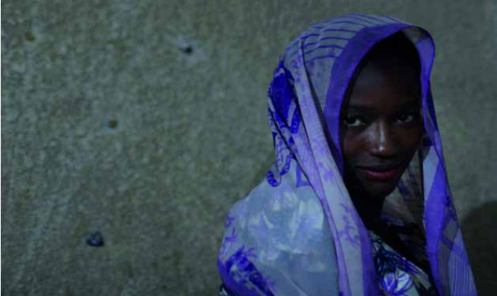
Povestea Faridei, din Niger
Abuzată de mama ei vitregă, Farida, în vârstă de 16 ani, a fugit de acasă și a căzut în mâinile unor bande violente din Zinder, Niger. Bandele îi obligă pe copii să comită jafuri și atacuri. Fetele sunt deosebit de vulnerabile, fiind adesea victime ale abuzurilor.
Copiii au dreptul să crească în siguranță. Când copiii din întreaga lume sunt întrebați ce îi face să se simtă în siguranță și fericiți, de departe, cel mai comun răspuns este a fi cu familia lor. Totuși, pentru prea mulți copiii, violența începe devreme și începe acasă.
În multe țări, violența comisă de bandele de stradă și cea legată de droguri este în creștere, în special în orașele cu dezvoltare rapidă, care au înregistrat puține investiții în infrastructură sau în sistemele de justiție.
Astăzi Farida se poate întoarce la școală, mulțumită unui adăpost pentru fete, susținut de UNICEF. Adăpostul îi ajută pe Farida și alte tineri care sunt victime ale violenței să se reintegreze și să le reunească cu familiile lor. „Mi-ar plăcea cu adevărat să devin avocat și să apăr cauza copiilor“, spune Farida.
În prezent, Farida este în siguranță. Dar milioane de copii sunt încă în pericol. Trebuie să facem mai mult pentru a pune capăt violenței împotriva copiilor pentru totdeauna.

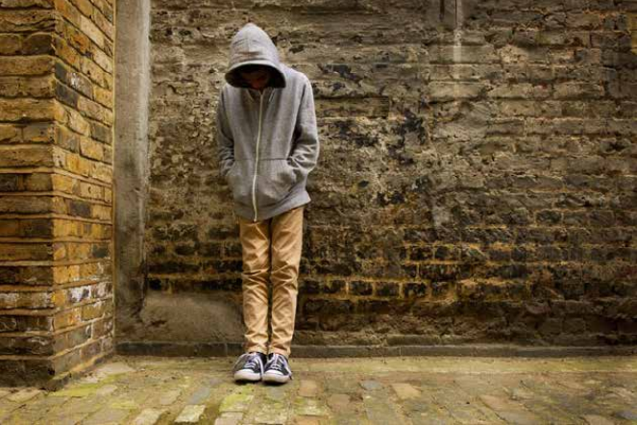
Numele a fost schimbat, iar pentru fotografie a fost folosit un model
Povestea lui Hanh, din SUA
Hanh are 16 ani și s-a născut în Vietnam, în Asia de Sud-Est. Când Hanh și sora lui erau mici, au fost răpiți și adoptați ilegal de o femeie care locuia în Missouri, SUA.
Femeia care i-a adoptat ilegal pe Hanh și pe sora lui i-a forțat să lucreze și să câștige bani pentru ea. „M-a pus să livrez ziare, să spăl vasele la un restaurant și uneori să lucrez în construcții“. Mi-a făcut sora să facă curățenie la un hotel aproape de unde locuiam; în plus, sora mea trebuia să gătească și să facă curățenie în casa în care locuiam“, spune Hanh. El spune că, dacă nu îi dădeau femeii toți banii pe care îi câștigau, îi bătea.
După ani de abuzuri, Hanh i-a povestit ce se întâmplă cuiva în care avea încredere, pastorului de la biserica unde mergea. Pastorul a sunat la Centrul Național de Resurse pentru Traficul de Persoane, care i-a ajutat ​​pe Hanh și pe sora lui să scape din situația lor și să primească îngrijire medicală, consiliere și, de asemenea, le-a găsit un loc sigur în care să poată trăi. „Acum putem începe să ne vindecăm de acei ani de exploatare“, spune Hahn.
Astăzi, Hanh și sora lui sunt în siguranță. Dar milioane de copii sunt încă în pericol. Trebuie să facem mai mult pentru a pune capăt violenței, exploatării și abuzului copiilor.
Studii de caz împărtășite prin amabilitatea Polaris (organizația mamă a Centrului Național de Resurse pentru Traficul de Persoane) și TeachUnicef.

